О внесении изменений в раздел 7
долгосрочной целевой программы
«Сохранение и развитие культуры
муниципального образования
«Суксунский муниципальный район» на 2011-2013 годы», утвержденной
постановлением Администрации
Суксунского муниципального района от 12.11.2010 № 195
273
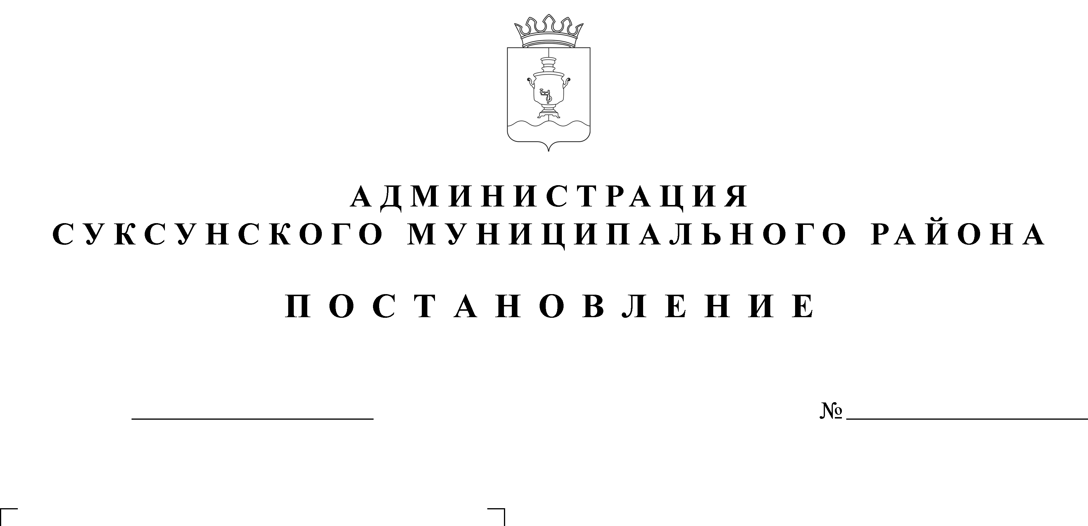

18.12.2013

В соответствии с пунктом 4.10 Порядка принятия решений о разработке долгосрочных целевых программ, их формирования и реализации, утвержденного постановлением главы Администрации Суксунского муниципального района от 30.11.2007 № 196 «О Порядке принятия решений о разработке долгосрочных целевых программ, их формирования и реализации», с целью повышения эффективности реализации долгосрочной целевой программы «Сохранение и развитие культуры муниципального образования «Суксунский муниципальный район» на 2011-2013 годы»,
ПОСТАНОВЛЯЮ:
1. Утвердить прилагаемые изменения, которые вносятся в раздел 7 долгосрочной целевой программы «Сохранение и развитие культуры муниципального образования «Суксунский муниципальный район» на 2011-2013 годы», утвержденной постановлением Администрации Суксунского муниципального района от 12.11.2010 № 195 «Об утверждении долгосрочной целевой программы «Сохранение и развитие культуры муниципального образования «Суксунский муниципальный район» на 2011-2013 годы».
2. Настоящее Постановление вступает в силу с момента его размещения на официальном сайте Суксунского муниципального района.
3. Контроль за исполнением настоящего Постановления возложить на заместителя главы Администрации Суксунского муниципального района Шарову Н.А.

Глава Администрации района А. В.Осокин

УТВЕРЖДЕНЫ

постановлением

Администрации Суксунского

муниципального района

от 18.12.2013 № 273

Изменения,
которые вносятся в раздел 7 долгосрочной целевой программы «Сохранение и развитие культуры
муниципального образования «Суксунский муниципальный район» на 2011-2013 годы»,
утвержденной постановлением Администрации Суксунского
муниципального района от 12.11.2010 № 195

В разделе 7 «Программные мероприятия»:
- позицию:
 | 2.2. Организация и участие в семинарах, мастер-классах, повышения квалификации специалистов учреждений культуры | Администрация Суксунского района | К/Б | 0 | 0 | 0 | 0 | Количество специалистов, повышающих свой профессиональный уровень на семинарах, мастер-классах, курсах в течении года | шт. | 0 | 5 | 6 | 7
 |  |  | Р/Б | 60 | 20 | 25 | 15
 |  |  | В/Б | 0 | 0 | 0 | 0

изложить в следующей редакции:
 | 2.2. Организация и участие в семинарах, мастер-классах, повышения квалификации специалистов учреждений культуры | Администрация Суксунского района | К/Б | 0 | 0 | 0 | 0 | Количество специалистов, повышающих свой профессиональный уровень на семинарах, мастер-классах, курсах в течении года | шт. | 0 | 5 | 6 | 8
 |  |  | Р/Б | 67,42 | 20 | 29,32 | 18,1
 |  |  | В/Б | 0 | 0 | 0 | 0

- позицию:
 | Итого по задаче, в том числе по источникам финансирования | Итого | 60 | 20 | 25 | 15 | х | х | х | х | х | х
 |  | К/Б | 0 | 0 | 0 | 0
 |  | Р/Б | 60 | 20 | 25 | 15
 |  | В/Б | 0 | 0 | 0 | 0

изложить в следующей редакции:
 | Итого по задаче, в том числе по источникам финансирования | Итого | 67,42 | 20 | 25 | 22,42 | х | х | х | х | х | х
 |  | К/Б | 0 | 0 | 0 | 0
 |  | Р/Б | 67,42 | 20 | 29,32 | 18,1
 |  | В/Б | 0 | 0 | 0 | 0

- позицию:
 | 4.3. Поддержка одаренных талантливых детей, подростков, молодежи и направление их на краевые, всероссийские мероприятия, фестивали, конкурсы | Администрация Суксунского района | К/Б | 0 | 0 | 0 | 0 | Количество одаренных талантливых детей, подростков и молодежи, участвующих на краевых, всероссийских мероприятиях, фестивалях в течение года | чел. | 0 | 5 | 6 | 7
 |  |  | Р/Б | 70 | 20 | 25 | 25
 |  |  | В/Б | 12 | 3 | 4 | 5

изложить в следующей редакции:
 | 4.3. Поддержка одаренных талантливых детей, подростков, молодежи и направление их на краевые, всероссийские мероприятия, фестивали, конкурсы | Администрация Суксунского района | К/Б | 0 | 0 | 0 | 0 | Количество одаренных талантливых детей, подростков и молодежи, участвующих на краевых, всероссийских мероприятиях, фестивалях в течение года | чел. | 0 | 5 | 6 | 7
 |  |  | Р/Б | 62,58 | 20 | 20,68 | 21,9
 |  |  | В/Б | 12 | 3 | 4 | 5

- позицию:
 | 4.4. Разработка и проведение районного конкурса социальных культурных проектов для творческих коллективов, объединений учреждений культуры "Наша культура" | Администрация Суксунского муниципального района, учреждения культуры Суксунского района | КБ | 0 | 0 | 0 | 0 | количество творческих коллективов, объединений повышающих эффективность деятельности учреждений культуры в течение года через написание социального культурного проекта | шт. | 0 | 0 | 4 | 6
 |  |  | РБ | 200 | 0 | 100 | 100
 |  |  | ВБ | 0 | 0 | 0 | 0

изложить в следующей редакции:
 | 4.4. Разработка и проведение районного конкурса социальных культурных проектов для творческих коллективов, объединений учреждений культуры "Наша культура" | Администрация Суксунского муниципального района, учреждения культуры Суксунского района | КБ | 0 | 0 | 0 | 0 | количество творческих коллективов, объединений повышающих эффективность деятельности учреждений культуры в течение года через написание социального культурного проекта | шт. | 0 | 0 | 4 | 0
 |  |  | РБ | 100 | 0 | 100 | 0
 |  |  | ВБ | 0 | 0 | 0 | 0

- пункт 4 дополнить позицией 4.5 следующего содержания:
 | 4.5. Передача средств на обновление экспозиционного и выставочного оборудования музея | Администрация Суксунского района | К/Б | 0 | 0 | 0 | 0 | Количество приобретенного экспозиционного и выставочного оборудования | шт. | 0 | 0 | 0 | 5
 |  |  | Р/Б | 100 | 0 | 0 | 100
 |  |  | В/Б | 0 | 0 | 0 | 0

6. позицию:
 | Итого по задаче, в том числе по источникам финансирования | Итого | 437 | 49 | 178 | 210 | х | х | х | х | х | х
 |  | К/Б | 0 | 0 | 0 | 0
 |  | Р/Б | 413 | 43 | 170 | 200
 |  | В/Б | 24 | 6 | 8 | 10

изложить в следующей редакции:
 | Итого по задаче, в том числе по источникам финансирования | Итого | 429,58 | 49 | 178 | 202,58 | х | х | х | х | х | х
 |  | К/Б | 0 | 0 | 0 | 0
 |  | Р/Б | 405,58 | 43 | 165,  68 | 196,9
 |  | В/Б | 24 | 6 | 8 | 10

